**МИНИСТЕРСТВО ЦИФРОВОГО РАЗВИТИЯ,**

**СВЯЗИ И МАССОВЫХ КОММУНИКАЦИЙ РОССИЙСКОЙ ФЕДЕРАЦИИ**

**ФЕДЕРАЛЬНОЕ ГОСУДАРСТВЕННОЕ БЮДЖЕТНОЕ ОБРАЗОВАТЕЛЬНОЕ УЧРЕЖДЕНИЕ ВЫСШЕГО ОБРАЗОВАНИЯ**

**«САНКТ-ПЕТЕРБУРГСКИЙ ГОСУДАРСТВЕННЫЙ УНИВЕРСИТЕТ ТЕЛЕКОММУНИКАЦИЙ ИМ. ПРОФ. М.А. БОНЧ-БРУЕВИЧА»**

**(СПбГУТ)**

**Санкт-Петербургский колледж телекоммуникаций им. Э.Т. Кренкеля**

**Отделение**  *Информационных технологий*

**Цикловая комиссия** *Информатики и программирования в компьютерных системах*

**Отчет по учебной практике**

По курсу «Системное программирование»

Выполнил: Обучающийся 3 курса 500 группы,

Горохов Даниил Анатольевич.

Проверил: преподаватель Баталов Д.И.

Санкт-Петербург

2021

1. **Цель**

Выполнить контроль и оценку результатов освоения курса "Системное программирование" и формирования профессиональных компетенций.

1. **Выполнение работы**

Индивидуальное задание:

* STL replace
* DLL
* Сортировка строк по убыванию
* Запуск параллельных процессов
* Создание параллельных потоков
* Создание учетной записи пользователя
* Создание текстового файла с 100 цифрами

Ссылка на GitHub: <https://github.com/DaniGorokhovSPbSUT/SPbCT_GorokhovDA> (код в папке EducationalPractice)

* 1. Исходный код приложения

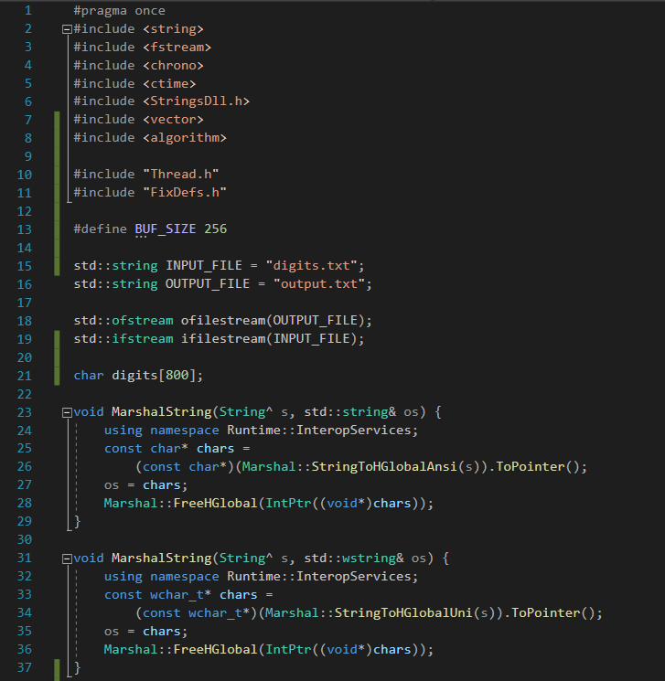

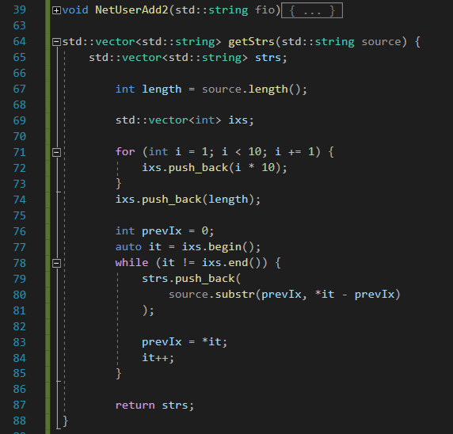

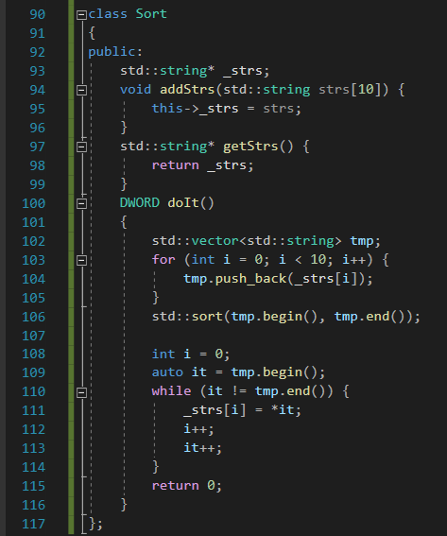

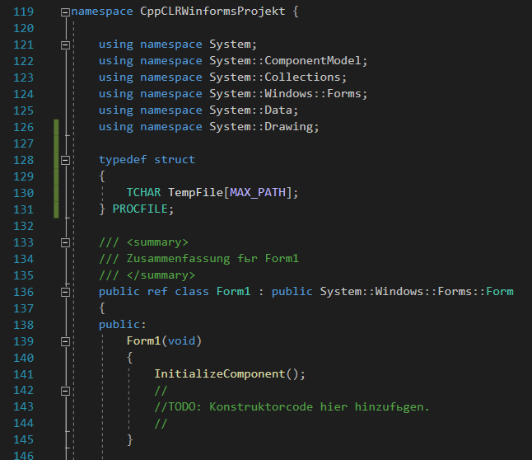

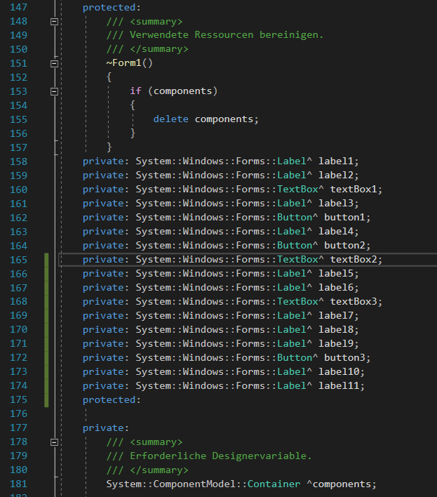

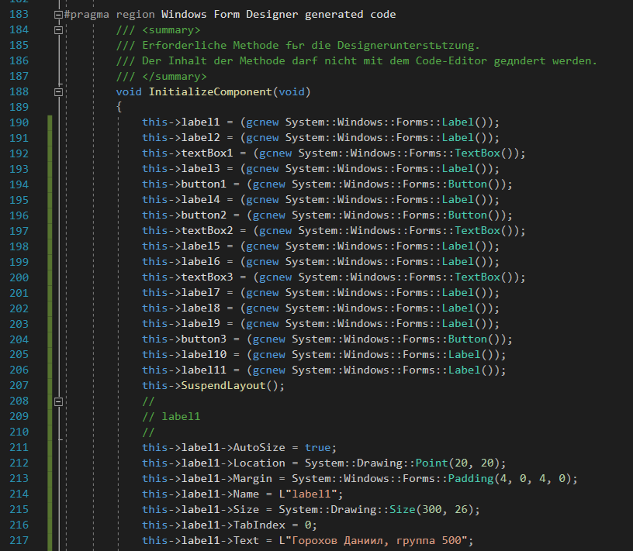

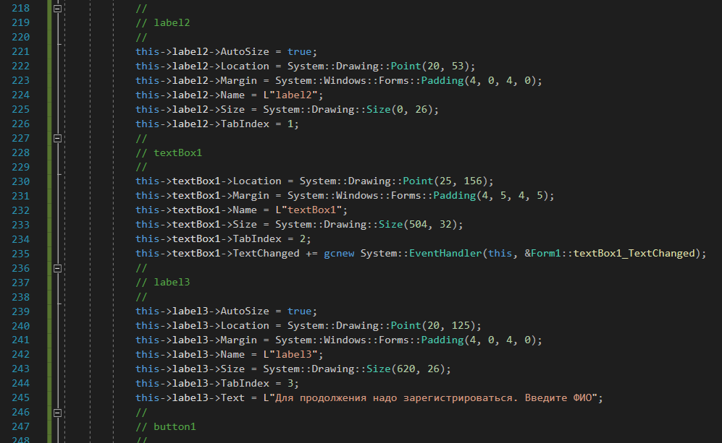

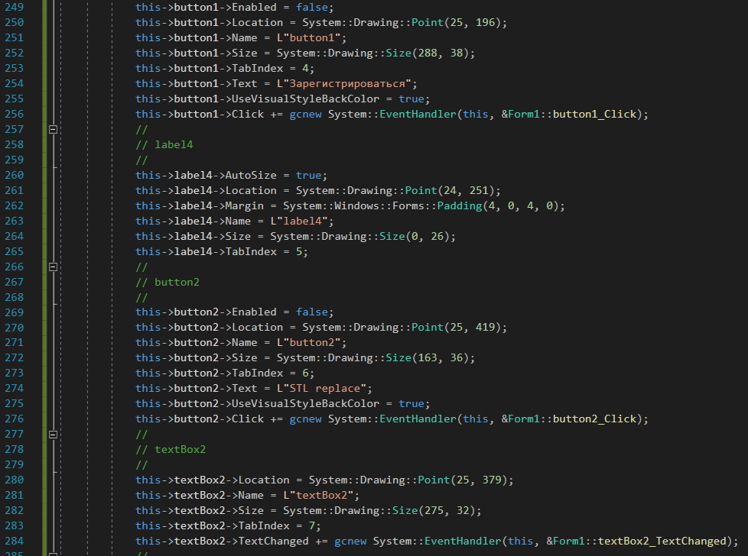

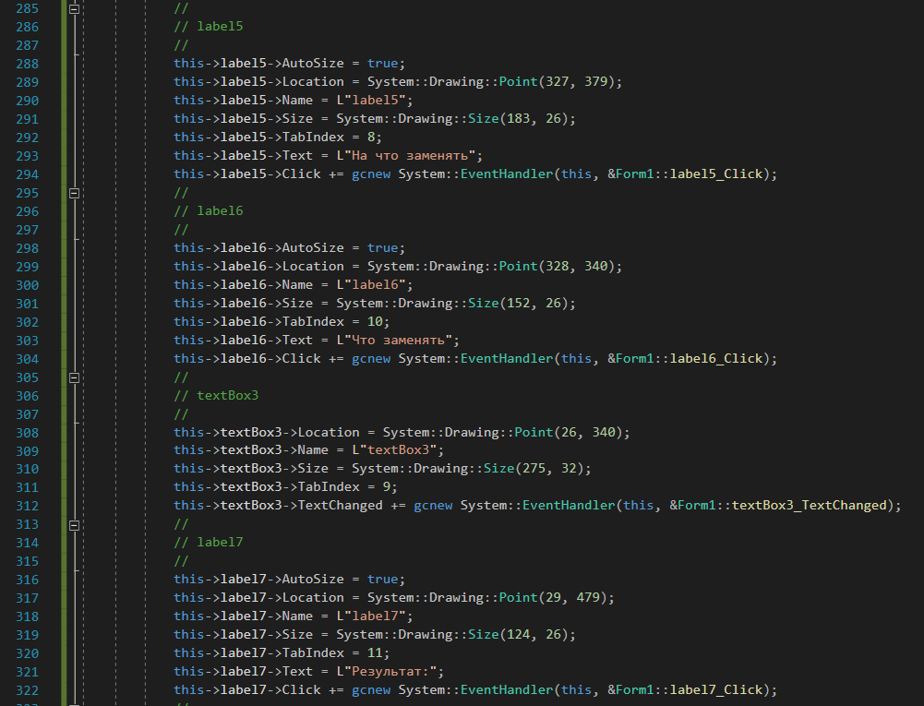

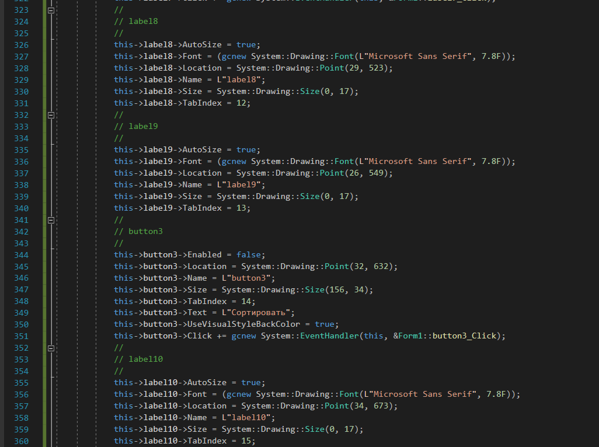

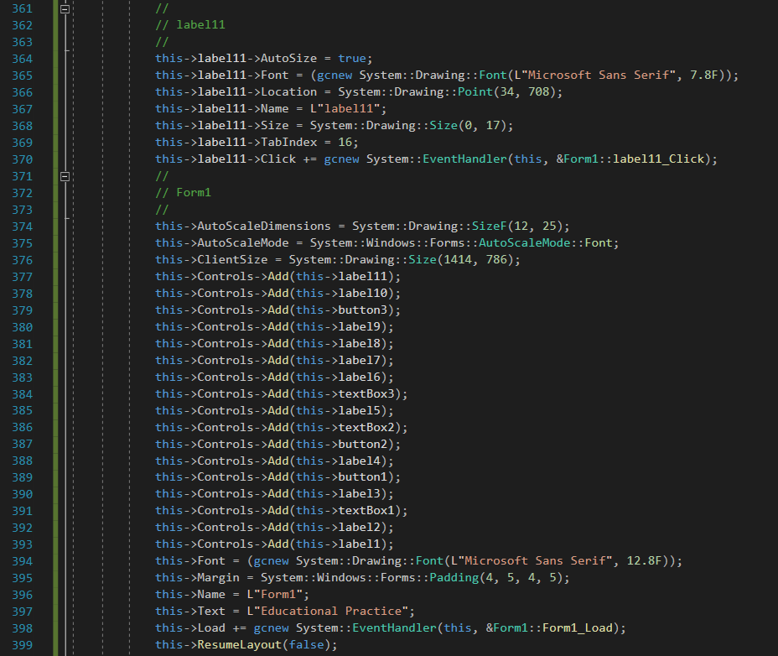

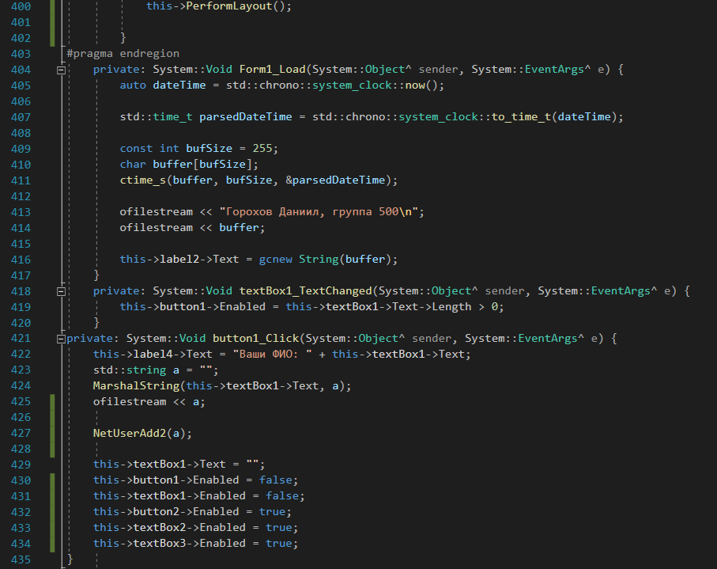

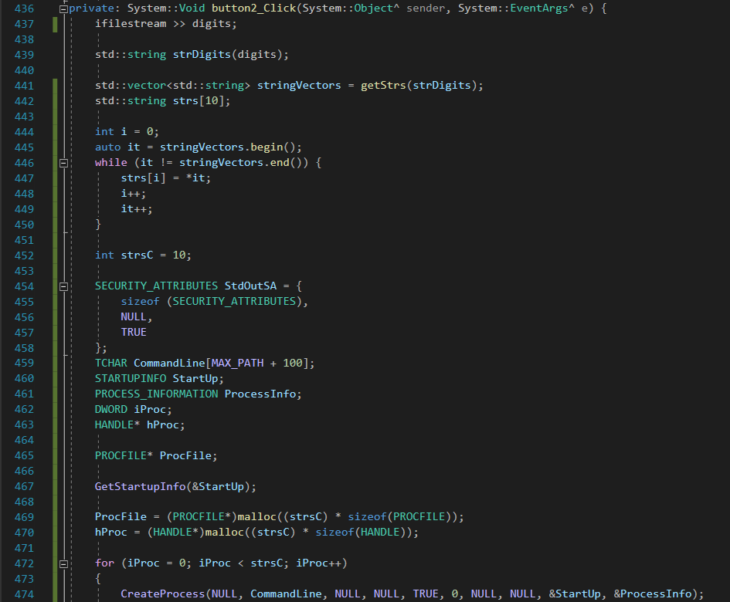

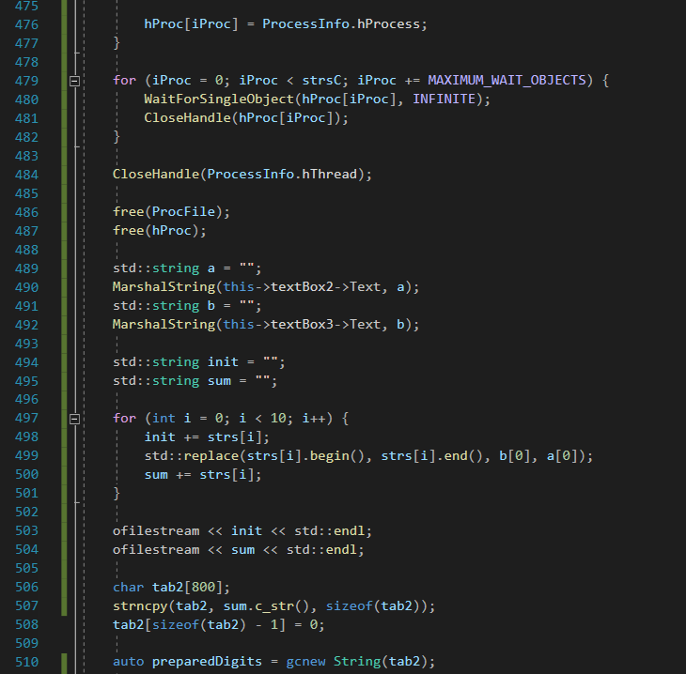

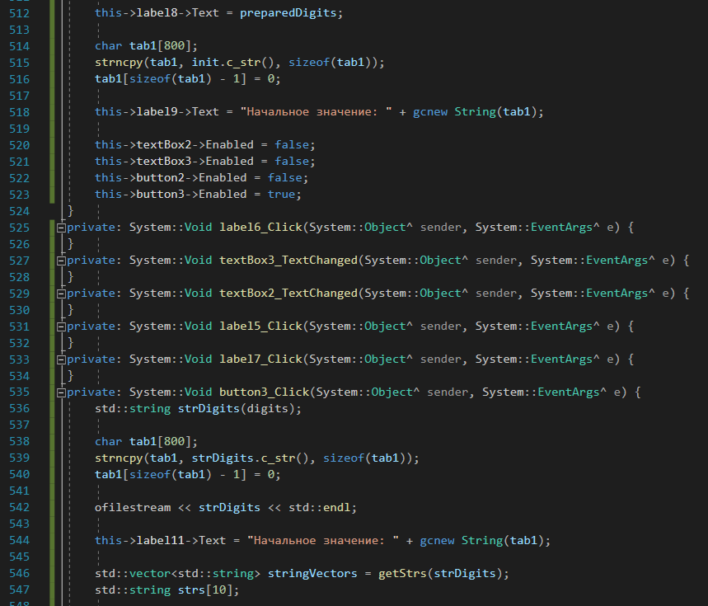

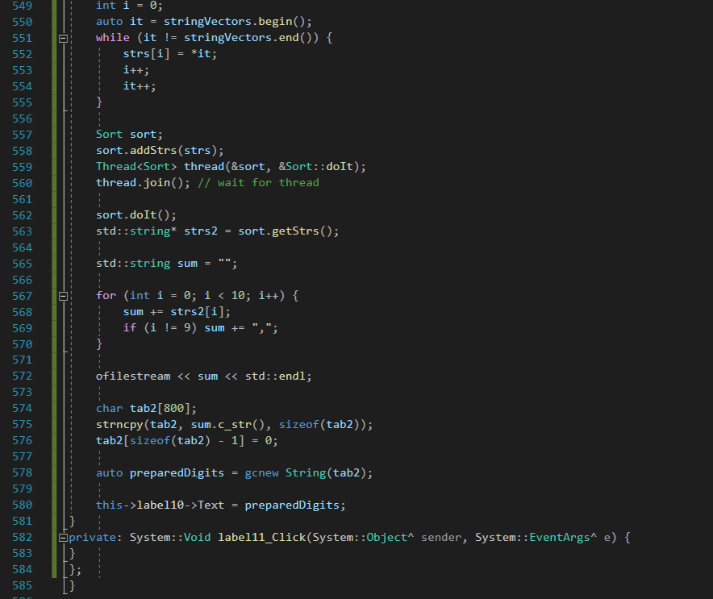

Thread.h заголовочный файл:

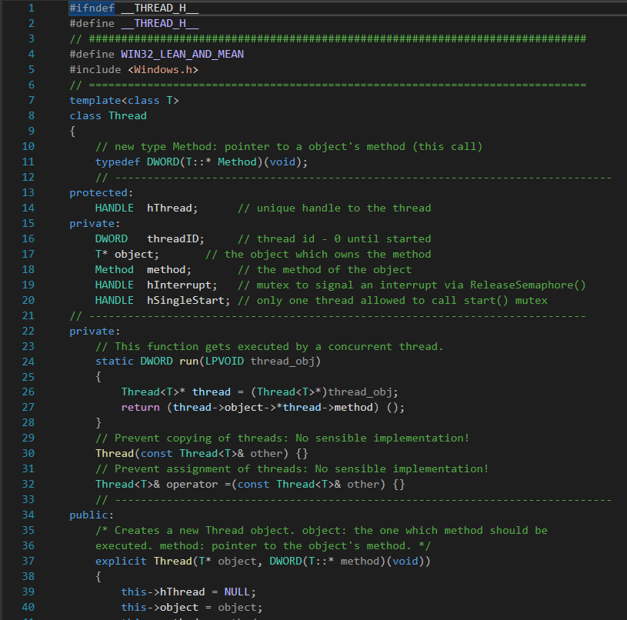

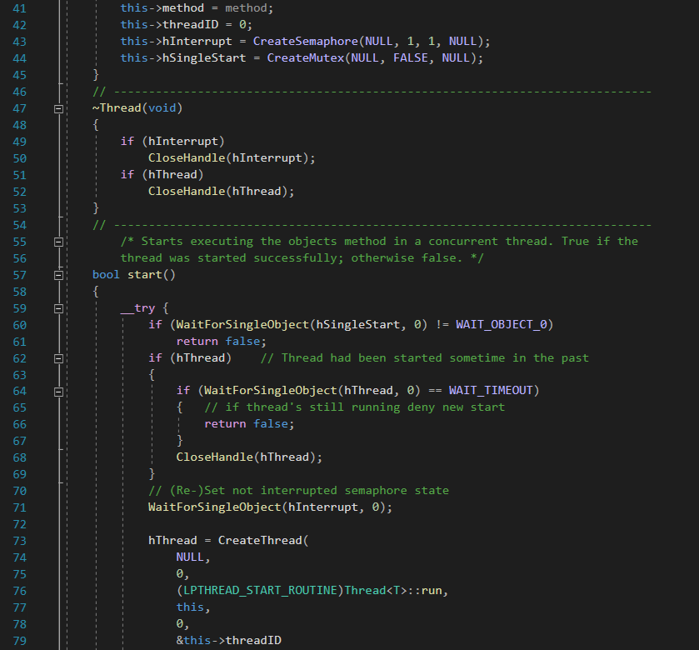

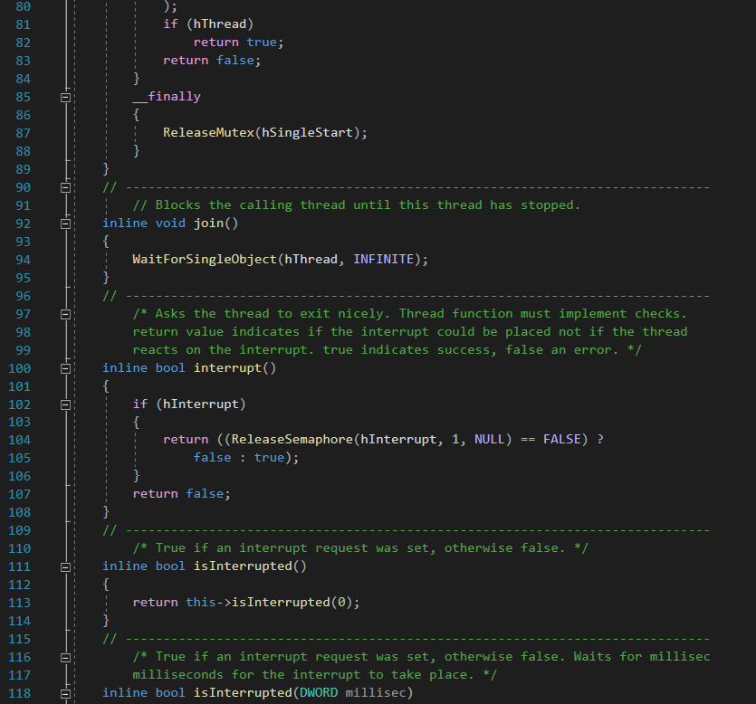

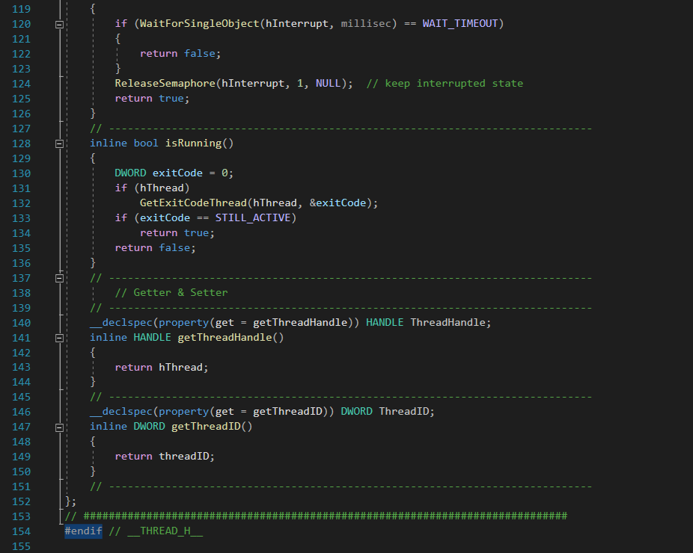

* 1. Файл digits.txt с данными для ввода из файла

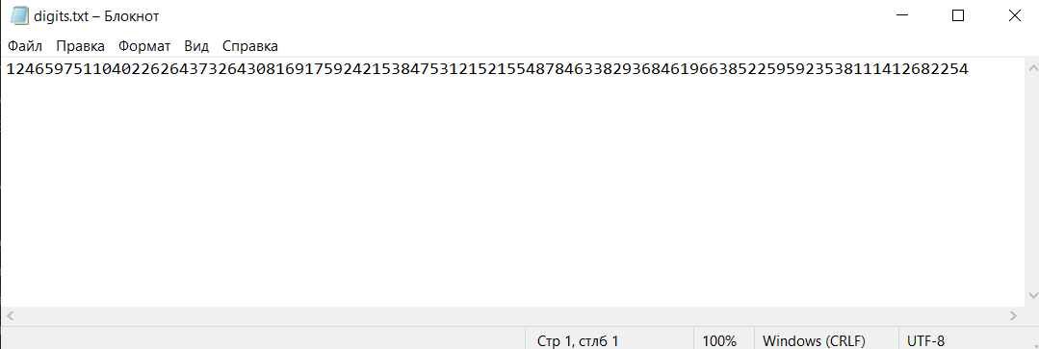

* 1. Файл для вывода до запуска чистый

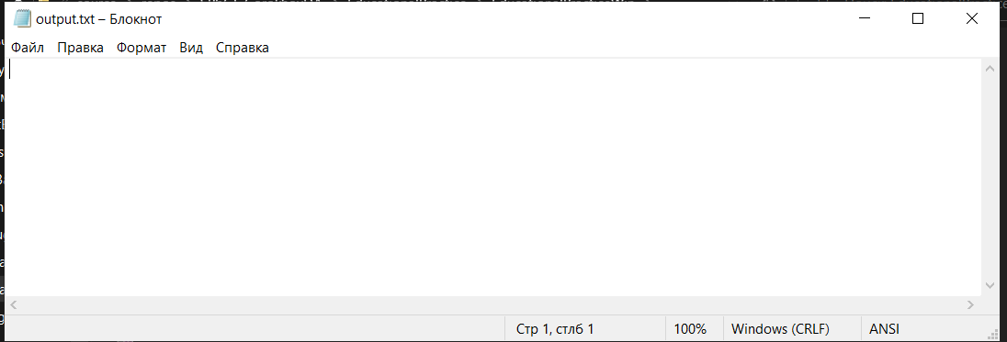

* 1. Результат работы программы

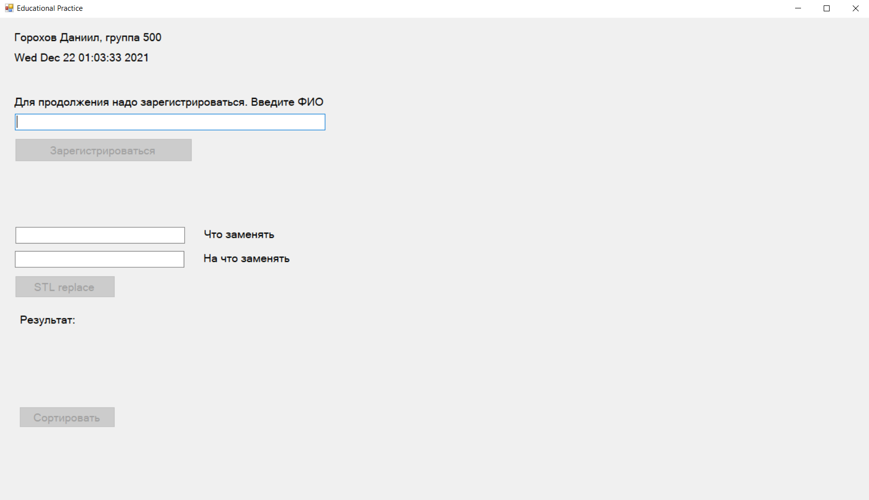

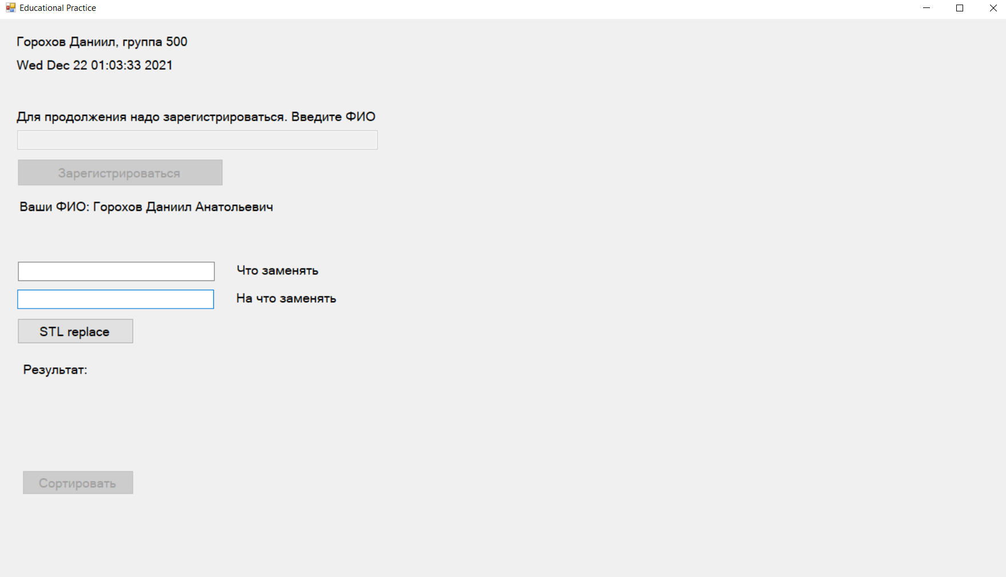

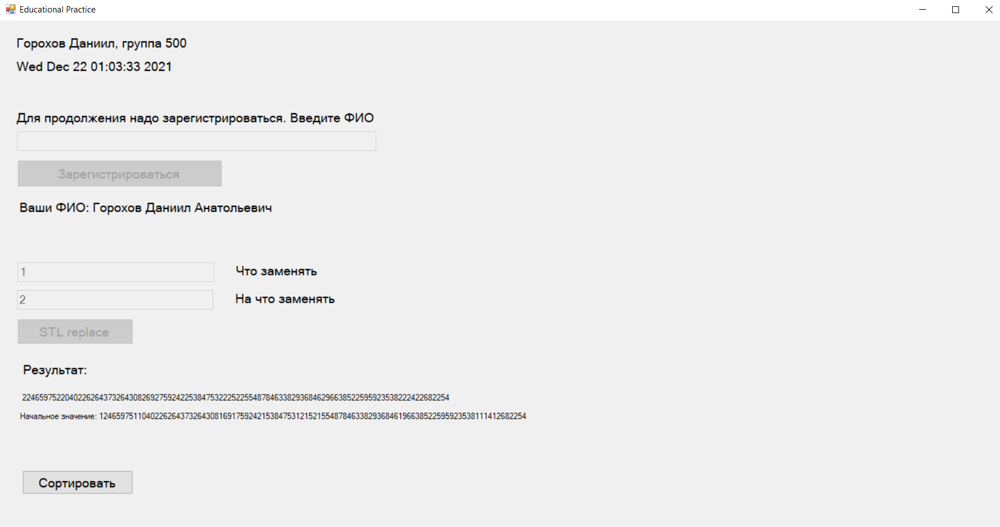

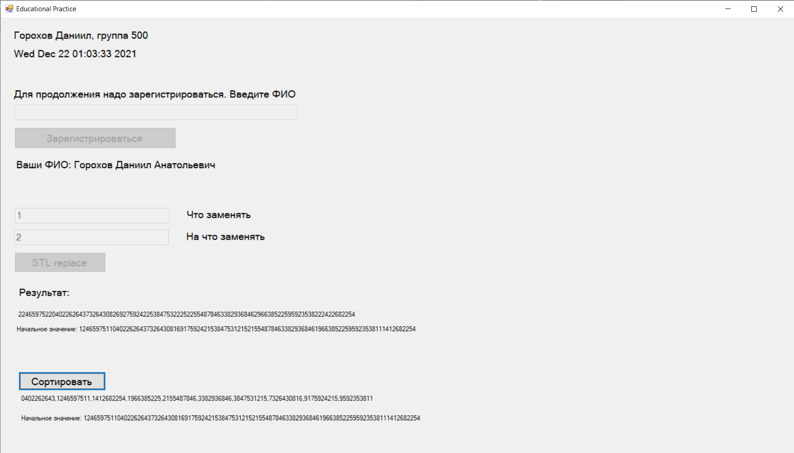

В файле output.txt добавилась информация

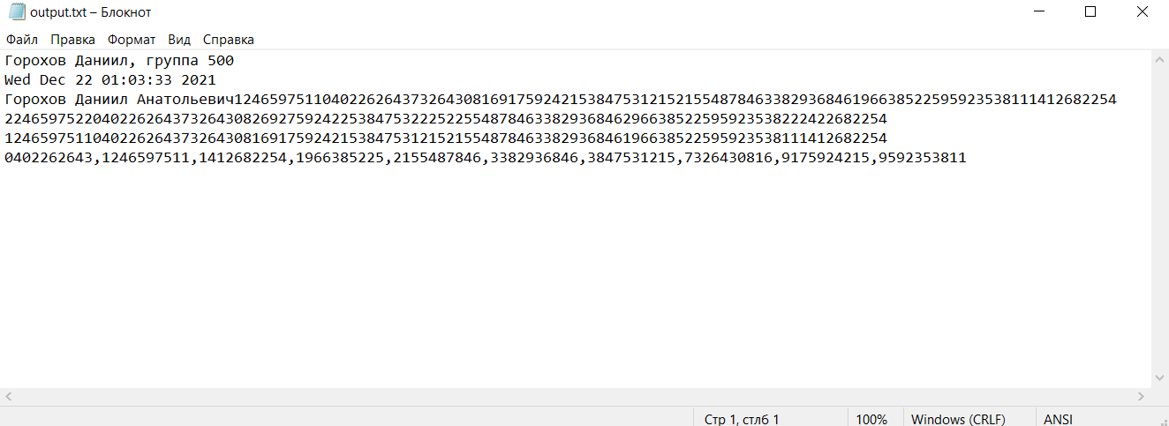

1. **Вывод**

В ходе прохождения учебной практики я закрепил на практике использование функций из библиотеки STL, разработка и подключение DLL, использование библиотеки algorithm для выполнения операций таких как сортировка вектора, запуск параллельных процессов, создание параллельных потоков и создание учётной записи пользователя.